1. **ĐẶT VẤN ĐỀ - XÁC ĐỊNH YÊU CẦU KHÁCH HÀNG:**
2. **Đặt vấn đề**
   1. **Hệ thống dự định làm:**

Thời đại hiện nay, Công Nghệ Thông Tin đã phát triển đến mức mà đã thành một phần không thể thiếu trong đời sống hàng ngày. Mọi ngành, nghề đều có sự tham gia, can thiệp của ứng dụng tin học công nghệ như: y tế, giáo dục, sản xuất, kinh doanh, giải trí, … Đặc biệt là ứng dụng vào các phần mềm quản lý, các website để tương tác với người dùng.

Trong lĩnh vực kinh doanh, hiện tại có rất rất nhiều các website để thực hiện quy trình mua bán hàng hóa. Việc áp dụng Công Nghệ vào bán hàng giúp quy trình mua, bán của khách hàng và người bán có thể thực hiện nhanh, chính xác, tối ưu hơn.

Sau khi thực hiện tìm hiểu, quan sát những website bán hàng hiện tại, đa số các website đều ứng dụng những công nghệ cũ lâu đời đã có từ trước. Một trong số đó có hoạt động không ổn định và khó bảo trì. Những điều này ảnh hưởng đến trải nghiệm mua bán của người dùng. Từ thực tế đó, em đã thực hiện phân tích và bắt đầu thiết kế một website bán đồ dùng công nghệ (máy tính, điện thoại,…) với mong muốn thực hiện trên một công nghệ, nền tảng mới hơn, dễ bảo trì và tối ưu hơn.

Ngôn ngữ lập trình: TypeScript trên nền NextJS và một số dụng cụ hỗ trợ

Hệ quản trị CSDL: MySQL

* 1. **Tóm tắt dự án**
  2. Mô tả sơ lược:

Khi một khách hàng truy cập website để thực hiện mua hàng, khách hàng có thể tùy ý tìm kiếm, xem, thêm sản phẩm vào giỏ hàng,…. Sau đó có thể tiến hành mua hàng theo mong muốn của người dùng. Tiếp theo hệ thống sẽ thực hiện ghi nhận hoạt động mua hàng của người mua và thực hiện quy trình thanh toán, giao hàng.

Quy trình giả định tiêu chuẩn khi người dùng thực hiện mua hàng:

Bước 1: Người mua truy cập website, thực hiện mua hàng trên website một cách tự do bằng cách tìm kiếm (danh mục, tên, giá cả, nhãn hiệu, …), xem thông tin sản phẩm (tên, giá cả, mô tả, hình ảnh, ….) , thêm sản phẩm vào giỏ hàng

Bước 2: Sau khi thực hiện mua hàng xong, người mua sẽ truy cập giỏ hàng để thực thanh toán bao gồm: cung cấp thông tin cá nhân, lựa chọn hình thức thanh toán, phương thức vận chuyển. Trong phần cung cấp thông tin cá nhân, nếu khách hàng đã có tài khoản trên hệ thống thì có thể tiến hành đăng nhập và sử dụng thông tin hệ thống, nếu không thì sẽ hiện một phiếu điền thông tin cá nhân để giao hàng. Về hình thức thanh toán có thể lựa chọn nhiều hình thức khác nhau (thanh toán khi giao hàng, thanh toán bằng thẻ ngân hàng,…). Về phương thức vận chuyển sẽ có giao hàng thường và giao hàng siêu tốc.

Bước 3: Sau khi thanh toán thành công, hệ thống sẽ gửi một mail đến gmail của người đặt mua thông tin về đơn hàng để khách hàng xác nhận đơn hàng.

* 1. Nhu cầu quản lý
* Tìm kiếm, xem sản phẩm tự do
* Thêm, xóa sản phẩm giỏ hàng
* Quá trình thanh toán
* Xác nhận đơn hàng qua thư điện tử
  1. Phạm vi: Toàn bộ người mua hàng trên mạng
  2. Đối tượng:
* Admin: Quản trị viên có toàn quyền quản lý hệ thống
* Người dùng: khách hàng cũ và người mới khi truy cập website mua hàng

1. **Xác định yêu cầu nghiệp vụ:**
   1. **Tìm kiếm, xem sản phẩm**

* Tất cả người dùng có thể tự do tìm kiếm sản phẩm (theo danh mục, giá tiền, tên, nhãn hiệu,…) trên thanh tìm kiếm ở trang chủ
* Tất cả người dùng có thể xem thông tin chi tiết của sản phẩm khi bấm xem vào một sản phẩm (Tên, Nhãn Hiệu, Mô Tả, Giá Tiền, Trạng Thái,…)
  1. **Thêm, xóa sản phẩm giỏ hàng**
* Người dùng có thể thêm sản phẩm cần mua vào giỏ hàng bằng cách bấm “Thêm”
* Giỏ hàng cho phép người dùng chọn số lượng cần mua, xóa sản phẩm khỏi giỏ hàng
* Người dùng không cần đăng nhập để thêm, xóa sản phẩm vào giỏ hàng khi tiến hành mua hàng
* Người dùng có thể truy cập vào giỏ hàng bất kì lúc nào để kiểm tra thông tin giỏ hàng (Sản Phẩm, Tổng Tiền, Số Lượng Sản Phẩm)
  1. **Quá trình thanh toán**
* Sau khi thực hiện mua hàng, người dùng cần truy cập vào giỏ hàng để tiến hành thanh toán
* Người dùng có thể tùy chọn số lượng sản phẩm đã thêm, xóa sản phẩm đã thêm của giỏ hàng
* Nếu đã có tài khoản trên hệ thống, người dùng có thể đăng nhập vào tài khoản có sẵn để lấy thông tin cá nhân từ hệ thống tiến hành thanh toán
* Nếu chưa có tài khoản trên hệ thống, người dùng có thể điền vào phiếu điền có sẵn các thông tin cần thiết để giao hàng.
* Sau đó người dùng cần chọn phương thức thanh toán, phương thức giao hàng để tiến hành thanh toán tiền và giao hàng
  1. **Xác nhận đơn hàng thông qua thư điện tử**
* Sau một khoảng thời gian ngắn khi thanh toán hoàn tất, người mua sẽ nhận được một thư điện tử gửi đến Gmail để xác nhận thông tin thanh toán bao gồm : Thông tin người dùng cung cấp, Thông tin đơn hàng đã thanh toán.

1. **Phân tích yêu cầu chức năng**
2. **Phân tích yêu cầu hệ thống**
   1. **Yêu cầu chức năng**
   2. **Quản lý thông tin admin**

* Hệ thống cho phép quản lý thông tin của admin (phân quyền với người dùng thông thường)
* Cho phép tìm kiếm thông tin của Admin
* Admin có khả năng truy cập trang quản lý của toàn bộ hệ thống
* Admin có toàn quyền sử dụng tất cả các chức năng của toàn bộ hệ thống
  1. **Quản lý danh mục**
* Hệ thống lưu trữ thông tin danh mục (Mã danh mục, Tên danh mục, Số Lượng Sản Phẩm)
* Cho phép thêm, xóa, sửa, tìm kiếm danh mục (Admin)
  1. **Quản lý thông tin sản phẩm**
* Hệ thống lưu trữ thông tin của sản phẩm (Mã danh mục, Mã Sản Phẩm, Tên Sản Phẩm, Mô Tả, Tình Trạng, …)
* Cho phép tìm kiếm sản phẩm dựa trên cái điều kiện khác nhau (Danh Mục, Tên, Nhãn Hiệu,…)
* Cho phép thêm, sửa, xóa thông tin sản phẩm (Admin)
* Nhập, xuất sản phẩm (Admin)
  1. **Quản lý thông tin giỏ hàng**
* Quản lý thông tin giỏ hàng của người dùng theo từng phiên sử dụng (Mã giỏ hàng, Mã khách hàng (hoặc mã người dùng nếu có), Sản Phẩm trong giỏ hàng,…)
* Người dùng không cần đăng nhập để thêm, bớt, tìm kiếm sản phẩm trong giỏ hàng
* Người dùng có thể theo dõi thông tin giỏ hàng ( Tổng giá trị, Sản Phẩm, Số Lượng) khi bấm vào giỏ hàng
* Có mục ghi chú của khách hàng trong giỏ hàng trước khi thực hiện thanh toán
  1. **Quản lý thông tin người dùng**
* Quản lý thông tin tài khoản của khách hàng đã đăng kí trên website (Mã người dùng, Tên người dùng, Tên Đăng Nhập, Mật Khẩu, Email, …)
* Cho phép thêm, sửa, xóa , tìm kiếm thông tin khách hàng (Chỉ người dùng đăng nhập, Admin)
* Lưu trữ lịch sử mua hàng của khách hàng (Chỉ người dùng đăng nhập, Admin)
  1. **Quản lý đơn bán hàng**
* Hệ thống lưu trữ thông tin xuất hàng theo từng đơn bán hàng (Mã Đơn,Mã người dùng, Sản Phẩm, Số Lượng, Đơn Giá, Thời Gian,..)
* Cho phép kiểm tra và chỉnh sửa thông tin đơn (Admin)
* Cho phép tìm kiếm thông tin đơn (Admin)
  1. **Quản lý đánh giá sản phẩm**
* Hệ thống lưu thông tin đánh giá của sản phẩm (Mã sản phẩm, Mã người dùng, Đánh giá, Yêu Thích, …)
  1. **Yêu cầu phi chức năng**
* Giao diện thân thiện, dễ sử dụng
* Ổn định, xử lý thông tin nhanh, chính xác
* Khả năng lưu trữ ổn, có thể bảo trì khi gặp sự cố
* Phân quyền

1. **Usecase tổng quát hệ thống**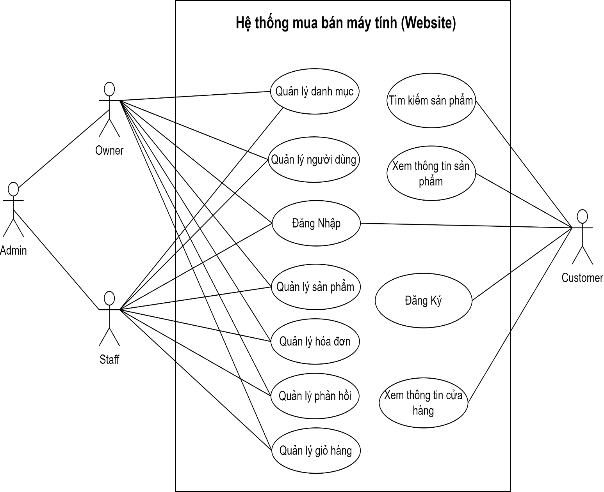

**2.1 Usecase: Quản lý danh mục:**

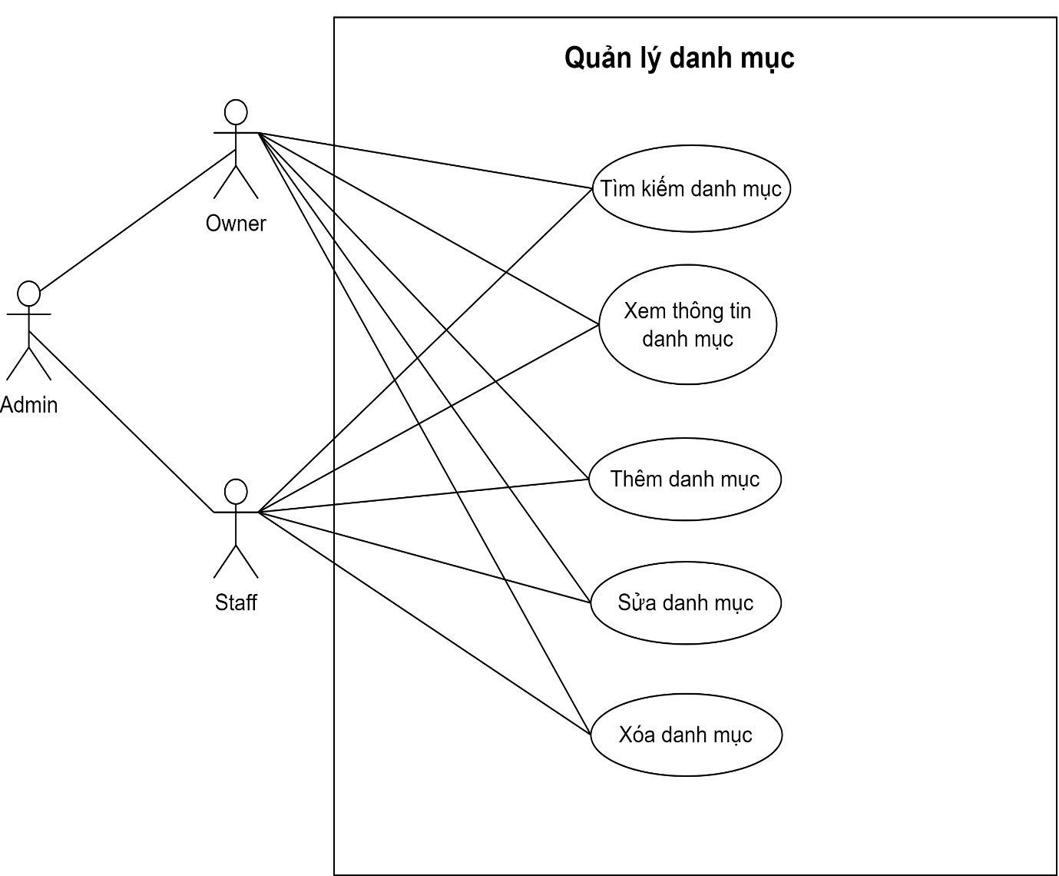

2.1.1 Usecase: Tìm kiếm danh mục:

|  |  |
| --- | --- |
| ID | UC1.UC01 |
| Name | Tìm kiếm danh mục |
| Brief description | Chức năng cho phép quản lý và nhân viên thực hiện tìm kiếm danh mục sản phẩm |
| Actors | Quản lý và nhân viên |
| Pre-conditions | User đã có tài khoản và được phân quyền vào hệ thống |
| Basic flow | 1. User truy cập vào trang quản trị CMS 2. User chọn chức năng tìm kiếm danh mục và điền thông tin danh mục cần tìm kiếm 3. Hệ thống hiển thị danh mục cần tìm kiếm |
| Alternative flow |  |
| Result | User xem được danh mục cần tìm kiếm |
| Exceptions |  |

2.1.2 Usecase: Xem thông tin danh mục:

|  |  |
| --- | --- |
| ID | UC1.UC02 |
| Name | Xem thông tin danh mục |
| Brief description | Chức năng cho phép quản lý và nhân viên thực hiện xem thông tin danh mục mong muốn |
| Actors | Quản lý và nhân viên |
| Pre-conditions | User đã có tài khoản và được phân quyền vào hệ thống |
| Basic flow | 1. User truy cập vào trang quản trị CMS 2. User lựa chọn mục “Danh mục” 3. Hệ thống hiển thị danh sách các danh mục 4. User lựa chọn danh mục muốn xem thông tin 5. Hệ thống hiển thị thông tin danh mục được chọn |
| Alternative flow |  |
| Result | User xem được thông tin danh mục mong muốn |
| Exceptions |  |

2.1.3 Usecase: Thêm danh mục:

|  |  |
| --- | --- |
| ID | UC1.UC03 |
| Name | Thêm danh mục |
| Brief description | Chức năng cho phép quản lý và nhân viên thực hiện thêm danh mục vào hệ thống |
| Actors | Quản lý và nhân viên |
| Pre-conditions | User đã có tài khoản và được phân quyền vào hệ thống |
| Basic flow | 1. User truy cập vào trang quản trị CMS 2. User lựa chọn mục “Danh mục” 3. User lựa chọn phần “Thêm danh mục” 4. User điền các thông tin cần thiết cho danh mục và ấn xác nhận thêm 5. Hệ thống thêm thông tin danh mục mới vào cơ sở dữ liệu |
| Alternative flow |  |
| Result | User thêm được danh mục mới vào cơ sở dữ liệu |
| Exceptions |  |

2.1.4 Usecase: Sửa danh mục:

|  |  |
| --- | --- |
| ID | UC1.UC04 |
| Name | Sửa danh mục |
| Brief description | Chức năng cho phép quản lý và nhân viên thực hiện sửa danh mục có trong hệ thống |
| Actors | Quản lý và nhân viên |
| Pre-conditions | User đã có tài khoản và được phân quyền vào hệ thống |
| Basic flow | 1. User truy cập vào trang quản trị CMS 2. User lựa chọn “Danh mục” 3. User chọn danh mục muốn sửa 4. User sửa lại các thông tin mong muốn và ấn xác nhận sửa đổi 5. Hệ thống sửa đổi thông tin danh mục trong cơ sở dữ liệu |
| Alternative flow |  |
| Result | User sửa được thông tin danh mục |
| Exceptions |  |

2.1.5 Usecase: Xóa danh mục:

|  |  |
| --- | --- |
| ID | UC1.UC05 |
| Name | Xóa danh mục |
| Brief description | Chức năng cho phép quản lý và nhân viên thực hiện xóa danh mục có trong hệ thống |
| Actors | Quản lý và nhân viên |
| Pre-conditions | User đã có tài khoản và được phân quyền vào hệ thống |
| Basic flow | 1. User truy cập vào trang quản trị CMS 2. User lựa chọn “Danh mục” 3. User chọn danh mục muốn xóa 4. Hệ thống hiển thị thông báo xác nhận xóa 5. User click “Xác nhận” 6. Hệ thống xóa thông tin danh mục trong cơ sở dữ liệu |
| Alternative flow | 5.1 User hủy xác nhận xóa, thì hệ thống back lại |
| Result | User xóa được danh mục mong muốn |
| Exceptions |  |

**2.2 Usecase: Quản lý người dùng:**

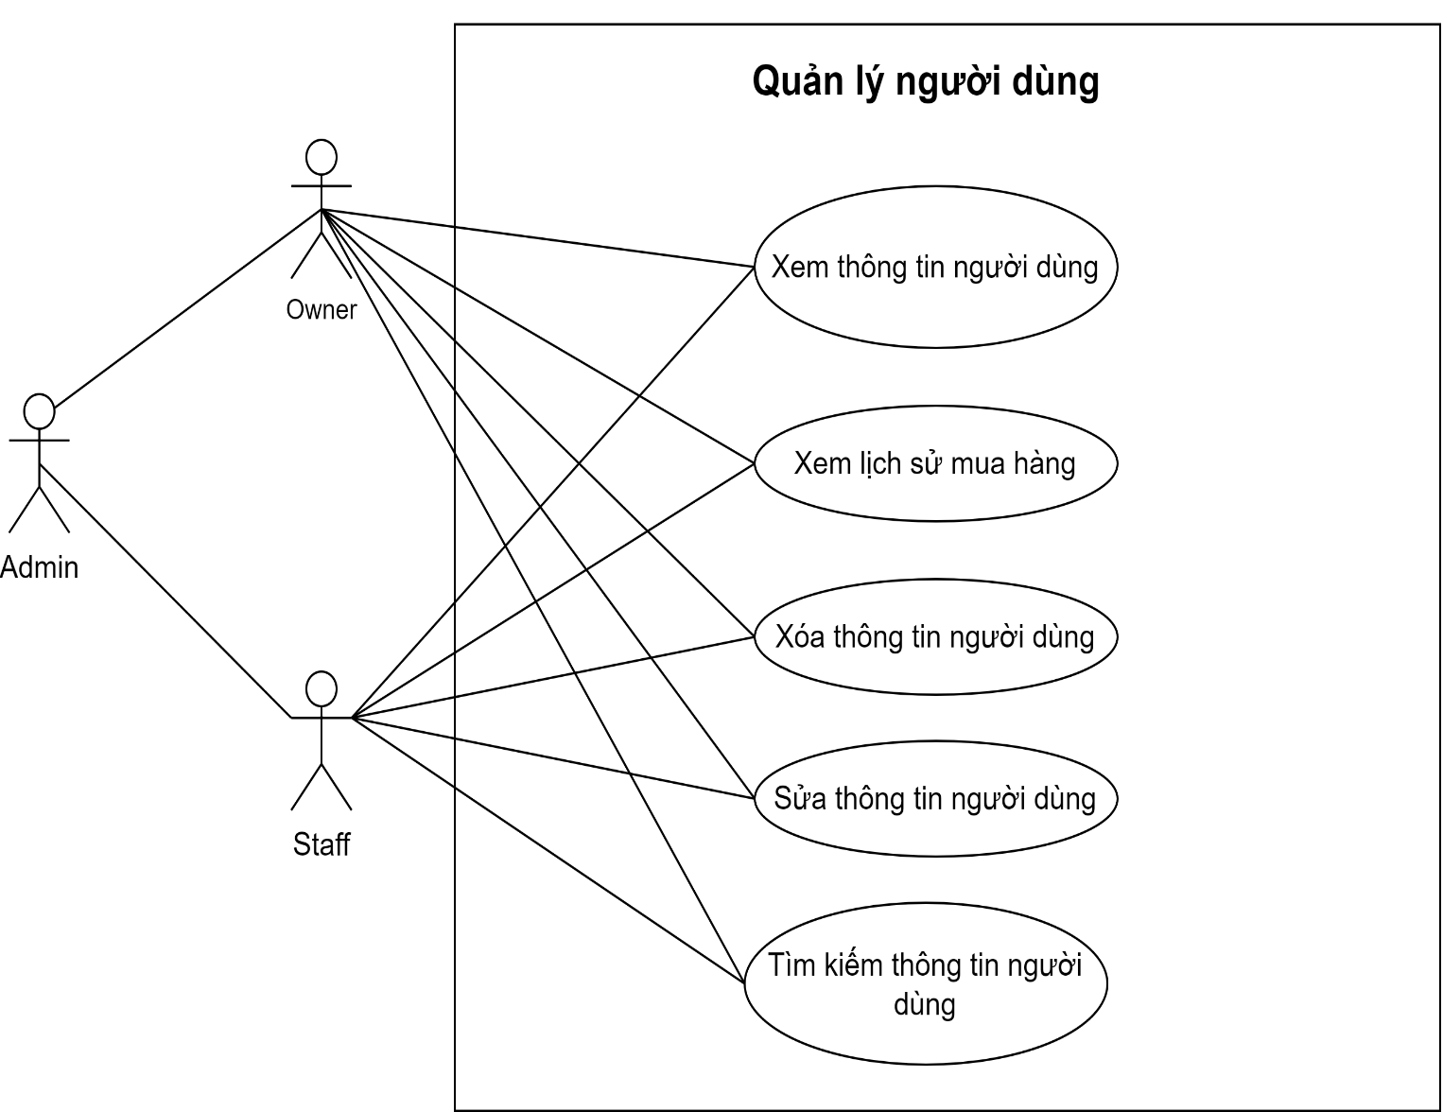

2.2.1 Usecase: Xem thông tin người dùng:

|  |  |
| --- | --- |
| ID | UC2.UC01 |
| Name | Xem thông tin người dùng |
| Brief description | Chức năng cho phép quản lý và nhân viên thực hiện xem thông tin người dùng |
| Actors | Quản lý và nhân viên |
| Pre-conditions | User đã có tài khoản và được phân quyền vào hệ thống |
| Basic flow | 1. User truy cập vào trang quản trị CMS 2. User lựa chọn “Người dùng” 3. User lựa chọn người dùng cần xem thông tin 4. Hệ thống hiển thị thông tin người dùng đã chọn |
| Alternative flow |  |
| Result | User xem được thông tin người dùng mong muốn |
| Exceptions |  |

2.2.2 Usecase: Xem lịch sử mua hàng:

|  |  |
| --- | --- |
| ID | UC2.UC02 |
| Name | Xem lịch sử mua hàng |
| Brief description | Chức năng cho phép quản lý và nhân viên xem lịch sử mua hàng của người dùng |
| Actors | Quản lý và nhân viên |
| Pre-conditions | User đã có tài khoản và được phân quyền vào hệ thống |
| Basic flow | 1. User truy cập vào trang quản trị CMS 2. User lựa chọn “Người dùng” 3. User lựa chọn người dùng cần xem 4. User lựa chọn mục “Lịch sử mua hàng” 5. Hệ thống hiển thị lịch sử mua hàng của người dùng |
| Alternative flow |  |
| Result | User xem được lịch sử mua hàng của người dùng |
| Exceptions |  |

2.2.3 Usecase: Sửa thông tin người dùng:

|  |  |
| --- | --- |
| ID | UC2.UC03 |
| Name | Sửa thông tin người dùng |
| Brief description | Cho phép quản lý và nhân viên thực hiện sửa đổi thông tin người dùng |
| Actors | Quản lý và nhân viên |
| Pre-conditions | User đã có tài khoản và được phân quyền vào hệ thống |
| Basic flow | 1. User truy cập vào trang quản trị CMS 2. User lựa chọn “Người dùng” 3. User lựa chọn người dùng cần sửa thông tin 4. Hệ thống hiển thị thông tin của người dùng 5. User sửa thông tin và click “Xác nhận thay đổi” 6. Hệ thống cập nhập thông tin sửa đổi vào cơ sở dữ liệu |
| Alternative flow |  |
| Result | User sửa đổi được thông tin của người dùng |
| Exceptions |  |

2.2.4 Usecase: Xóa thông tin người dùng:

|  |  |
| --- | --- |
| ID | UC2.UC04 |
| Name | Xóa thông tin người dùng |
| Brief description | Cho phép quản lý và nhân viên thực hiện xóa thông tin người dùng |
| Actors | Quản lý và nhân viên |
| Pre-conditions | User đã có tài khoản và được phân quyền vào hệ thống |
| Basic flow | 1. User truy cập vào trang quản trị CMS 2. User lựa chọn “Người dùng” 3. User lựa chọn người dùng cần xóa 4. Hệ thống hiển thị thông báo xác nhận xóa 5. User click “Xác nhận” 6. Hệ thống xóa thông tin người dùng trong cơ sở dữ liệu |
| Alternative flow |  |
| Result | User xóa được thông tin người dùng mong muốn |
| Exceptions |  |

2.2.5 Usecase: Tìm kiếm thông tin người dùng:

|  |  |
| --- | --- |
| ID | UC2.UC05 |
| Name | Tìm kiếm thông tin người dùng |
| Brief description | Cho phép quản lý và nhân viên thực hiện tìm kiếm thông tin người dùng |
| Actors | Quản lý và nhân viên |
| Pre-conditions | User đã có tài khoản và được phân quyền vào hệ thống |
| Basic flow | 1. User truy cập vào trang quản trị CMS 2. User chọn mục tìm kiếm người dùng và điền thông tin người dùng cần tìm kiếm 3. Hệ thống hiển thị người dùng cần tìm kiếm |
| Alternative flow |  |
| Result | User tìm kiếm được người dùng mong muốn |
| Exceptions |  |

**2.3 Usecase: Đăng nhập:**

|  |  |
| --- | --- |
| ID | UC3 |
| Name | Đăng nhập |
| Brief description | Cho phép người dùng truy cập vào hệ thống và sử dụng các chức năng của hệ thống, người dùng đăng nhập bằng username và password |
| Actors | Quản lý, nhân viên và khách hàng |
| Pre-conditions | User đã có tài khoản và được phân quyền vào hệ thống |
| Basic flow | 1. Người dùng truy cập vào trang web 2. Hệ thống hiển thị form đăng nhập 3. Người dùng điền đủ thông tin và chọn “Đăng nhập” 4. Hệ thống kiểm tra thông tin đăng nhập 5. Hệ thống hiển thị thông báo đăng nhập thành công và hiển thị trang web sau khi đăng nhập |
| Alternative flow |  |
| Result | Người dùng đăng nhập được vào hệ thống |
| Exceptions | Nếu người dùng nhập thiếu, hiển thị thông báo yêu cầu nhập đủ  Nếu người dùng nhập sai thông tin thì hiển thị lỗi |

**2.4 Usecase: Quản lý sản phẩm:**

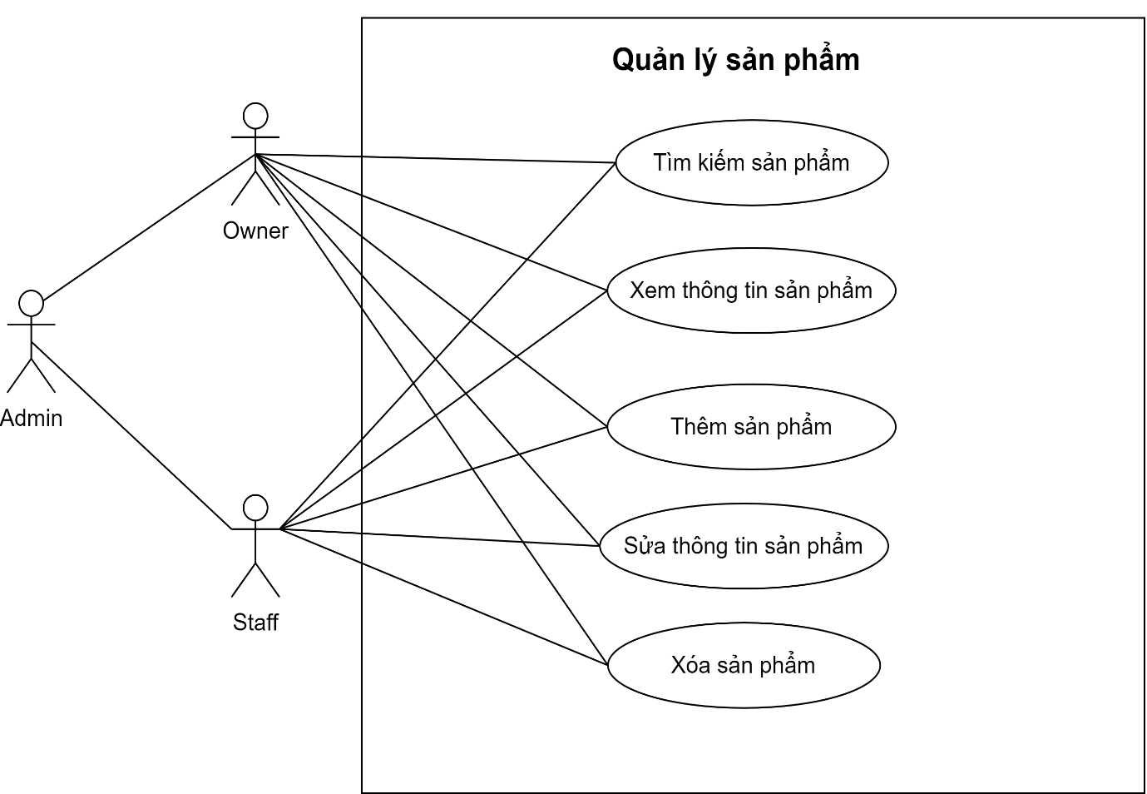

2.4.1 Usecase: Tìm kiếm sản phẩm(Admin):

|  |  |
| --- | --- |
| ID | UC04.UC01 |
| Name | Tìm kiếm sản phẩm |
| Brief description | Cho phép quản lý và nhân viên thực hiện tìm kiếm sản phẩm |
| Actors | Quản lý và nhân viên |
| Pre-conditions | User đã có tài khoản và được phân quyền vào hệ thống |
| Basic flow | 1. User truy cập vào trang quản trị CMS 2. User chọn mục tìm kiếm sản phẩm và điền các thông tin của sản phẩm 3. Hệ thống hiển thị sản phẩm cần tìm |
| Alternative flow |  |
| Result | User tìm kiếm được sản phẩm mong muốn |
| Exceptions |  |

2.4.2 Usecase: Xem thông tin sản phẩm(Admin):

|  |  |
| --- | --- |
| ID | UC04.UC02 |
| Name | Xem thông tin sản phẩm |
| Brief description | Cho phép quản lý và nhân viên thực hiện xem thông tin sản phẩm |
| Actors | Quản lý và nhân viên |
| Pre-conditions | User đã có tài khoản và được phân quyền vào hệ thống |
| Basic flow | 1. User truy cập vào trang quản trị CMS 2. User chọn mục “Sản phẩm” 3. Hệ thống hiển thị danh sách sản phẩm 4. User lựa chọn sản phẩm cần xem thông tin 5. Hệ thống hiển thị thông tin sản phẩm đã chọn |
| Alternative flow |  |
| Result | User xem được thông tin sản phẩm mong muốn |
| Exceptions |  |

2.4.3 Usecase: Thêm sản phẩm

|  |  |
| --- | --- |
| ID | UC4.UC03 |
| Name | Thêm sản phẩm |
| Brief description | Cho phép quản lý và nhân viên thực hiện thêm sản phẩm vào hệ thống |
| Actors | Quản lý và nhân viên |
| Pre-conditions | User đã có tài khoản và được phân quyền vào hệ thống |
| Basic flow | 1. User truy cập vào trang quản trị CMS 2. User lựa chọn mục “Sản phẩm” 3. User chọn phần “Thêm sản phẩm” 4. User điền các thông tin của sản phẩm và click “Xác nhận” 5. Hệ thống thêm sản phẩm mới vào cơ sở dữ liệu |
| Alternative flow |  |
| Result | User thêm được sản phẩm vào hệ thống |
| Exceptions |  |

2.4.4 Usecase: Sửa thông tin sản phẩm

|  |  |
| --- | --- |
| ID | UC4.UC04 |
| Name | Sửa thông tin sản phẩm |
| Brief description | Cho phép quản lý và nhân viên thực hiện sửa đổi thông tin sản phẩm |
| Actors | Quản lý và nhân viên |
| Pre-conditions | User đã có tài khoản và được phân quyền vào hệ thống |
| Basic flow | 1. User truy cập vào trang quản trị CMS 2. User chọn mục “Sản phẩm” 3. Hệ thống hiển thị danh sách các sản phẩm 4. User lựa chọn sản phẩm cần sửa thông tin 5. User sửa thông tin và click “Xác nhận” 6. Hệ thống cập nhật thông tin sửa đổi vào cơ sở dữ liệu |
| Alternative flow |  |
| Result | User sửa được thông tin sản phẩm trong hệ thống |
| Exceptions |  |

2.4.5 Usecase: Xóa sản phẩm

|  |  |
| --- | --- |
| ID | UC4.UC05 |
| Name | Xóa sản phẩm |
| Brief description | Cho phép quản lý và nhân viên thực hiện xóa sản phẩm khỏi hệ thống |
| Actors | Quản lý và nhân viên |
| Pre-conditions | User đã có tài khoản và được phân quyền vào hệ thống |
| Basic flow | 1. User truy cập và trang quản trị CMS 2. User chọn mục “Sản phẩm” 3. Hệ thống hiển thị danh sách các sản phẩm 4. User chọn sản phẩm muốn xóa 5. Hệ thống hiển thị thông báo xác nhận xóa 6. User click “Xác nhận” 7. Hệ thống xóa thông tin sản phẩm khỏi cơ sở dữ liệu |
| Alternative flow |  |
| Result | User xóa được sản phẩm khỏi cơ sở dữ liệu |
| Exceptions |  |

**2.5 Usecase: Quản lý hóa đơn:**

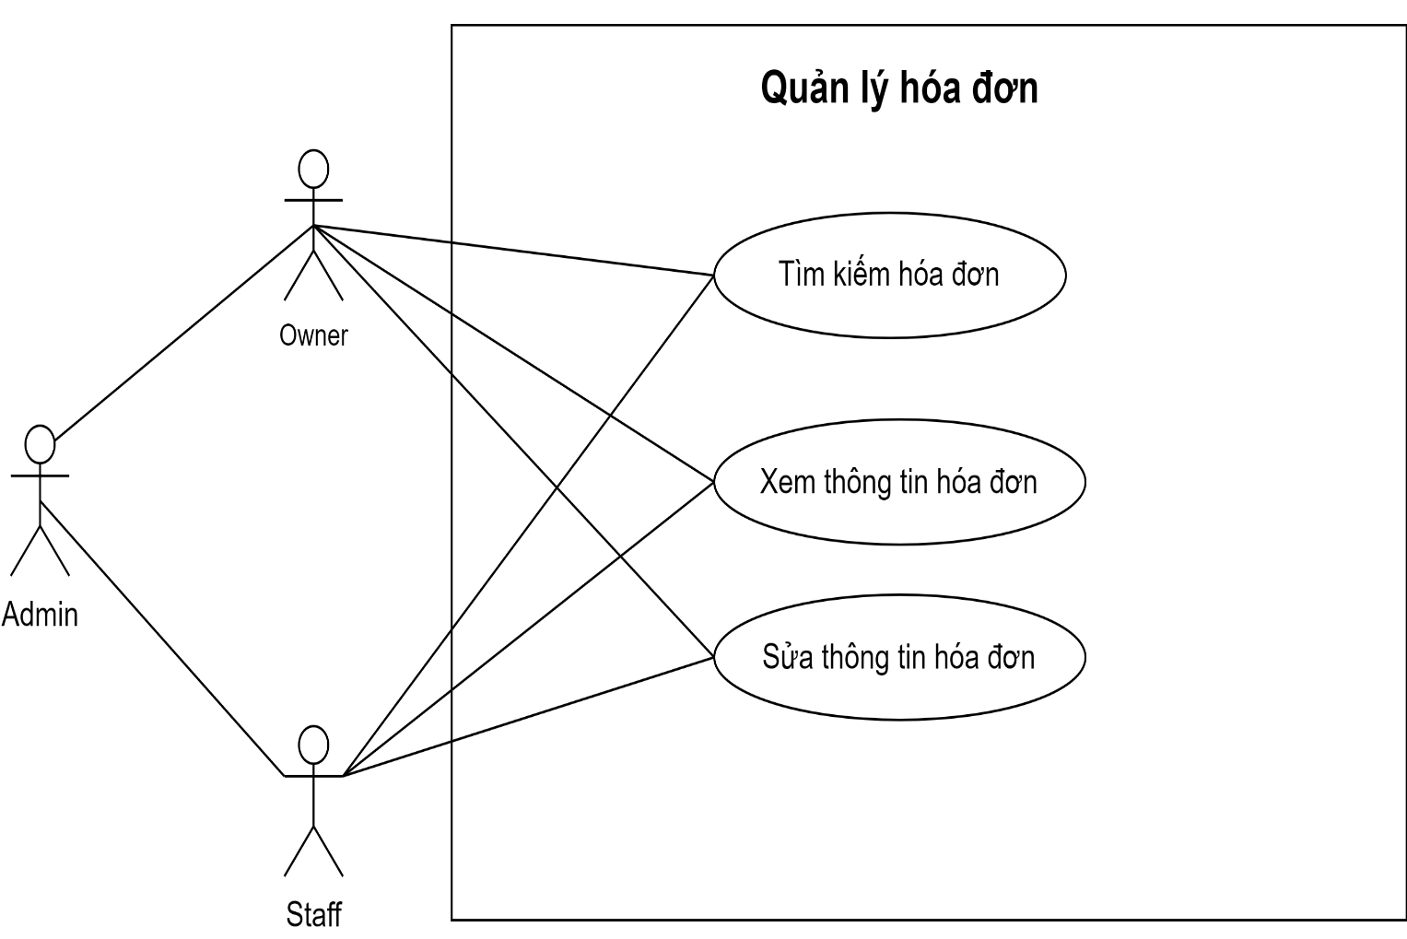

2.5.1 Usecase: Tìm kiếm hóa đơn:

|  |  |
| --- | --- |
| ID | UC5.UC01 |
| Name | Tìm kiếm hóa đơn |
| Brief description | Cho phép quản lý và nhân viên thực hiện tìm kiếm hóa đơn |
| Actors | Quản lý và nhân viên |
| Pre-conditions | User đã có tài khoản và được phân quyền vào hệ thống |
| Basic flow | 1. User truy cập trang quản trị CMS 2. User chọn phần tìm kiếm hóa đơn và điền thông tin của hóa đơn muốn tìm 3. Hệ thống hiển thị hóa đơn cần tìm kiếm |
| Alternative flow |  |
| Result | User tìm kiếm được hóa đơn mong muốn |
| Exceptions |  |

2.5.2 Usecase: Xem thông tin hóa đơn:

|  |  |
| --- | --- |
| ID | UC5.UC02 |
| Name | Xem thông tin hóa đơn |
| Brief description | Cho phép quản lý và nhân viên thực hiện xem thông tin hóa đơn |
| Actors | Quản lý và nhân viên |
| Pre-conditions | User đã có tài khoản và được phân quyền vào hệ thống |
| Basic flow | 1. User truy cập trang quản trị CMS 2. User chọn mục “Hóa đơn” 3. Hệ thống hiển thị danh sách hóa đơn 4. User lựa chọn hóa đơn cần xem thông tin 5. Hệ thống hiển thị thông tin của hóa đơn đã chọn |
| Alternative flow |  |
| Result | User xem được thông tin của hóa đơn mong muốn |
| Exceptions |  |

2.5.3 Usecase: Sửa thông tin hóa đơn:

|  |  |
| --- | --- |
| ID | UC5.UC03 |
| Name | Sửa thông tin hóa đơn |
| Brief description | Cho phép quản lý và nhân viên thực hiện sửa thông tin hóa đơn |
| Actors | Quản lý và nhân viên |
| Pre-conditions | User đã có tài khoản và được phân quyền vào hệ thống |
| Basic flow | 1. User truy cập trang quản trị CMS 2. User chọn mục “Hóa đơn” 3. Hệ thống hiển thị danh sách hóa đơn 4. User chọn hóa đơn cần sửa 5. User sửa thông tin và click “Xác nhận” 6. Hệ thống cập nhật thông tin sửa đổi vào cơ sở dữ liệu |
| Alternative flow |  |
| Result | User sửa đổi được thông tin hóa đơn trong hệ thống |
| Exceptions |  |

**2.6 Usecase: Quản lý phản hồi:**

|  |  |
| --- | --- |
| ID | UC6 |
| Name | Quản lý phản hồi |
| Brief description | Cho phép quản lý và nhân viên thực hiện xem thông tin phản hồi của người dùng |
| Actors | Quản lý và nhân viên |
| Pre-conditions | User đã có tài khoản và được phân quyền vào hệ thống |
| Basic flow | 1. User truy cập trang quản trị CMS 2. User chọn mục “Phản hồi” 3. Hệ thống hiển thị danh sách phản hồi của người dùng 4. User chọn phản hồi muốn xem 5. Hệ thống hiển thị thông tin phản hồi |
| Alternative flow |  |
| Result | User xem được thông tin phản hồi của người dùng |
| Exceptions |  |

**2.7 Usecase: Quản lý giỏ hàng:**

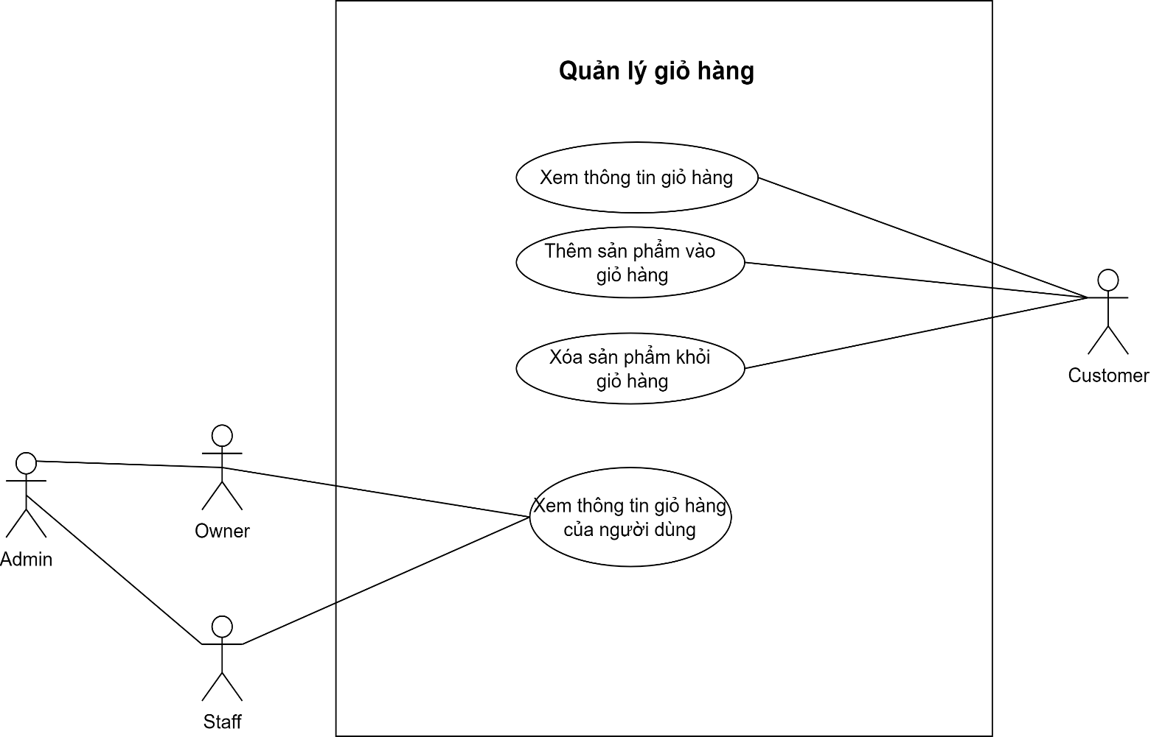

2.7.1 Usecase: Xem thông tin giỏ hàng:

|  |  |
| --- | --- |
| ID | UC7.UC01 |
| Name | Xem thông tin giỏ hàng |
| Brief description | Cho phép user thực hiện xem thông tin giỏ hàng |
| Actors | Customer |
| Pre-conditions | User truy cập vào trang web |
| Basic flow | 1. User truy cập vào trang web 2. User chọn mục giỏ hàng 3. Hệ thống hiển thị thông tin giỏ hàng |
| Alternative flow |  |
| Result | User xem được thông tin giỏ hàng |
| Exceptions |  |

2.7.2 Usecase: Thêm sản phẩm vào giỏ hàng:

|  |  |
| --- | --- |
| ID | UC7.UC02 |
| Name | Thêm sản phẩm vào giỏ hàng |
| Brief description | Cho phép user thực hiện thêm sản phẩm vào giỏ hàng |
| Actors | Customer |
| Pre-conditions | User truy cập vào trang web |
| Basic flow | 1. User truy cập vào trang web 2. User lựa chọn sản phẩm và click “Thêm vào giỏ hàng” 3. Hệ thống thêm sản phẩm vào giỏ và cập nhật giỏ hàng của người dùng |
| Alternative flow |  |
| Result | User có thể thêm sản phẩm vào giỏ hàng |
| Exceptions |  |

2.7.3 Usecase: Xóa sản phẩm khỏi giỏ hàng:

|  |  |
| --- | --- |
| ID | UC7.UC03 |
| Name | Xóa sản phẩm khỏi giỏ hàng |
| Brief description | Cho phép user thực hiện xóa sản phẩm khỏi giỏ hàng |
| Actors | Customer |
| Pre-conditions | User truy cập vào trang web |
| Basic flow | 1. User truy cập vào trang web 2. User chọn mục giỏ hàng 3. User chọn sản phẩm muốn xóa và click “Xóa” 4. Hệ thống hiển thị thông báo xác nhận xóa 5. User click “Xác nhận” 6. Hệ thống xóa sản phẩm khỏi giỏ hàng và cập nhật giỏ hàng của khách hàng |
| Alternative flow |  |
| Result | User xóa được sản phẩm khỏi giỏ hàng |
| Exceptions |  |

2.7.4 Usecase: Xem thông tin giỏ hàng của người dùng:

|  |  |
| --- | --- |
| ID | UC7.UC04 |
| Name | Xem thông tin giỏ hàng của người dùng |
| Brief description | Cho phép user thực hiện xem thông tin giỏ hàng của khách hàng |
| Actors | Quản lý và nhân viên |
| Pre-conditions | User đã có tài khoản và được phân quyền vào hệ thống |
| Basic flow | 1. User truy cập vào trang quản trị CMS 2. User chọn mục “Người dùng” 3. Hệ thống hiển thị danh sách người dùng 4. User lựa chọn người dùng cần xem 5. Hệ thống hiển thị thông tin người dùng đã chọn 6. User chọn phần “Thông tin giỏ hàng” 7. Hệ thống hiển thị thông tin giỏ hàng của người dùng đã chọn |
| Alternative flow |  |
| Result | User xem được thông tin giỏ hàng của người dùng |
| Exceptions |  |

**2.8 Usecase: Tìm kiếm sản phẩm(User):**

|  |  |
| --- | --- |
| ID | UC8 |
| Name | Tìm kiếm sản phẩm |
| Brief description | Cho phép user thực hiện tìm kiếm sản phẩm trên hệ thống |
| Actors | Customer |
| Pre-conditions | User truy cập vào trang web |
| Basic flow | 1. User truy cập vào trang web 2. User điền nội dung sản phẩm vào ô “Tìm kiếm” và ấn Enter 3. Hệ thống hiển thị sản phẩm cần tìm |
| Alternative flow |  |
| Result | User tìm kiếm được sản phẩm trên hệ thống |
| Exceptions |  |

**2.9 Usecase: Xem thông tin sản phẩm(User):**

|  |  |
| --- | --- |
| ID | UC9 |
| Name | Xem thông tin sản phẩm |
| Brief description | Cho phép user thực hiện xem thông tin sản phẩm |
| Actors | Customer |
| Pre-conditions | User truy cập vào trang web |
| Basic flow | 1. User truy cập vào trang web 2. User click vào sản phẩm mà mình muốn xem thông tin 3. Hệ thống hiển thị thông tin của sản phẩm đã chọn |
| Alternative flow |  |
| Result | User xem được thông tin của sản phẩm mong muốn |
| Exceptions |  |

**2.10 Usecase: Đăng ký:**

|  |  |
| --- | --- |
| ID | UC10 |
| Name | Đăng ký |
| Brief description | Cho phép user thực hiện đăng ký tài khoản trên hệ thống |
| Actors | Customer |
| Pre-conditions | User truy cập vào trang web |
| Basic flow | 1. User truy cập vào trang web 2. User chọn mục “Đăng ký” 3. Hệ thống hiển thị form đăng ký 4. User điền đầy đủ thông tin yêu cầu sau đó click “Đăng ký” 5. Hệ thống kiểm tra thông tin đã điền 6. Hệ thống hiển thị thông báo đã đăng ký thành công và chuyển tiếp đến trang đăng nhập |
| Alternative flow |  |
| Result | User đăng ký được tài khoản trên hệ thống |
| Exceptions | Nếu người dùng nhập thiếu thông tin thì hệ thống gửi thông báo phải nhập đủ thông tin  Nếu người dùng nhập thông tin sai chuẩn yêu cầu thì hệ thống thông báo lỗi |

**2.11 Usecase: Xem thông tin cửa hàng:**

|  |  |
| --- | --- |
| ID | UC11 |
| Name | Xem thông tin cửa hàng |
| Brief description | Cho phép user thực hiện xem thông tin của cửa hàng |
| Actors | Customer |
| Pre-conditions | User truy cập vào trang web |
| Basic flow | 1. User truy cập vào trang web 2. User chọn mục “About Us” 3. Hệ thống hiển thị trang thông tin về cửa hàng |
| Alternative flow |  |
| Result | User xem được thông tin về cửa hàng |
| Exceptions |  |